Załącznik
do zarządzenia nr 2
Marszałka Sejmu
z dnia 21 lutego 2012 r.

WZÓR URZĘDOWEGO FORMULARZA ZGŁOSZENIA ZAINTERESOWANIA PRACAMI NAD PROJEKTEM USTAWY

ZGŁOSZENIE ZAINTERESOWANIA PRACAMI NAD PROJEKTEM USTAWY/ZGŁOSZENIE ZMIANY DANYCH

............ rządowy projekt ustawy budżetowej na rok 2014 (druk nr 1779) ...............................

(tytuł projektu ustawy w brzmieniu wynikającym z druku sejmowego oraz nr druku)
A. OZNACZENIE PODMIOTU ZGŁASZAJĄCEGO ZAINTERESOWANIE PRACAMI NAD PROJEKTEM USTAWY
1.Nazwa/imię i nazwisko

……………………………….

2. Siedziba/miejsce zamieszkania

……………………………….

3. Adres do korespondencji

……………………………….
mail: …………………………..

B. WSKAZANIE OSÓB UPRAWNIONYCH DO REPREZENTOWANIA PODMIOTU WYMIENIONEGO W CZĘŚCI A W PRACACH NAD PROJEKTEM
L.p. | Imię i nazwisko |  | Adres zamieszkania
1. | Nie dotyczy |  | Nie dotyczy
C. OZNACZENIE PODMIOTU, NA RZECZ KTÓREGO DZIAŁA PODMIOT WYMIENIONY W CZĘŚCI A
1.Nazwa/imię i nazwisko
we własnym imieniu
2. Siedziba/miejsce zamieszkania
nie dotyczy
D.1. WSKAZANIE INTERESU, KTÓRY W ODNIESIENIU DO DANEJ REGULACJI ZGŁASZAJĄCY ZAMIERZA CHRONIĆ

Propozycja pozostawienia w 2014 r., co do zasady funduszu wynagrodzeń w jednostkach sektora finansów publicznych na poziomie z 2013 r. zawarta w projekcie ustawy budżetowej na 2014 r. godzi zarówno w normy konstytucyjne jak i szereg norm ustawowych w zakresie ewentualnego jej zastosowania wobec członków korpusu służby cywilnej.
Ponadto narusza ustawowo gwarantowane członkom korpusu służby cywilnej prawo do godnego wynagrodzenia i rozwoju zawodowego umożliwiającego rzetelne i profesjonalne wypełnianie zadań państwa.

Przy konstrukcji oszacowania dochodów budżetu państwa w 2014 roku przyjęto następujące wskaźniki makroekonomiczne m.in.:
- realny wzrost PKB o 2,5 proc.,
- inflacja – 2,4 proc.,
- nominalny wzrost wynagrodzeń w gospodarce narodowej o 3,5 proc.,
- wzrost spożycia prywatnego o 4,6 proc. (w ujęciu nominalnym),
- stopa bezrobocia rejestrowanego –13,8 proc.
- średnioroczny wskaźnik wzrostu wynagrodzeń w państwowej sferze budżetowej - 100,0 proc.

Pomimo, iż zakładany jest wzrost PKB, inflacji, jak i wzrost wynagrodzeń w gospodarce narodowej - projekt ustawy budżetowej na 2014 r. przewiduje pozostawienie po raz kolejny bez zmian (nawet bez waloryzacji o stopę inflacji) m.in. kwot bazowych dla:
- członków korpusu służby cywilnej, etatowych członków samorządowych kolegiów odwoławczych i kolegiów regionalnych izb obrachunkowych, pracowników Rządowego Centrum Legislacji, ekspertów, asesorów i aplikantów eksperckich Urzędu Patentowego Rzeczypospolitej Polskiej, funkcjonariuszy Służby Celnej, członków służby zagranicznej niebędących członkami korpusu służby cywilnej - w wysokości 1.873,84 zł,
Dowodem na stale pogarszającą się sytuację finansową członków korpusu służby cywilnej są poniższe wykresy, obrazujące jak zmieniało się otoczenie finansowe, podczas gdy płace członków KSC pozostawały bez zmian.
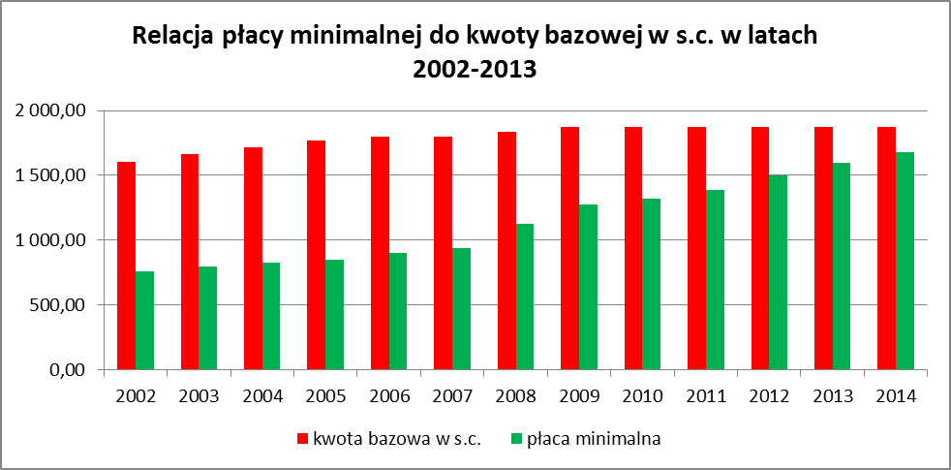

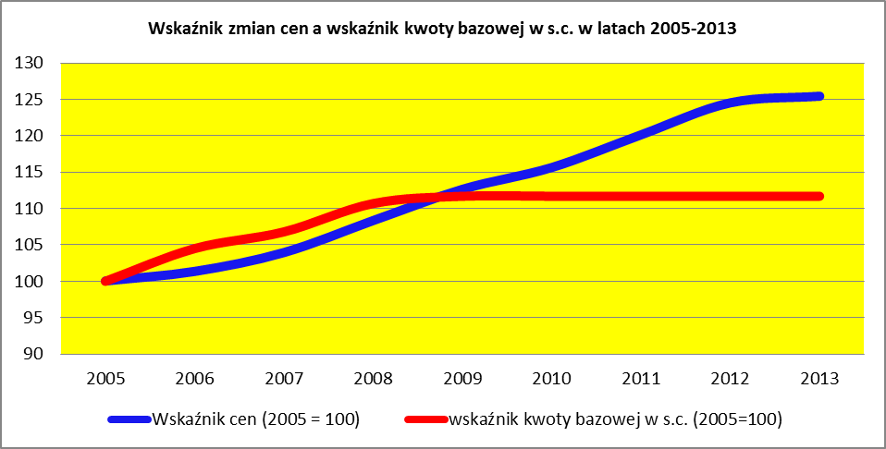

Należy wskazać, iż zgodnie z art. 2 Konstytucji RP Rzeczpospolita Polska jest demokratycznym państwem prawnym, urzeczywistniającym zasady sprawiedliwości społecznej. A członkowie korpusu służby cywilnej zgodnie z art. 153 ust. 1 Konstytucji RP mają stanowić gwarancję zawodowego, rzetelnego, bezstronnego i politycznie neutralnego wykonywania zadań państwa.

Trwające od kilku lat zamrożenie płac w służbie cywilnej, zmniejszanie środków na szkolenia, nietworzenie rezerwy celowej na modernizację służby cywilnej powodują deprecjację tej konstytucyjnie umocowanej grupy zawodowej. Dzieje się to pomimo ustawowego obowiązku nałożonego na mocy art. 8 ustawy z dnia 21 listopada 2008 r. o służbie cywilnej, zgodnie z którym Minister Finansów jest zobowiązany do współdziałania z Szefem Służby Cywilnej w zakresie przygotowywania oraz wykonywania budżetu państwa w części dotyczącej wynagrodzeń i szkoleń członków korpusu służby cywilnej. Stanowiska Szefa Służby Cywilnej odnośnie założeń i projektu ustawy budżetowej, w części dotyczącej środków finansowych na wynagrodzenia i szkolenia członków korpusu służby cywilnej są od kilku lat ignorowane. A realizacja szeregu ustawowych zadań Szefa Służby Cywilnej wynikających z art. 15 ww. ustawy staje się fikcją. Bez realnego wpływu na wysokość środków faktycznie nie może bowiem on kierować procesem zarządzania zasobami ludzkimi w służbie cywilnej, prawidłowo monitorować i nadzorować wykorzystanie środków na wynagrodzenia i szkolenia, czy racjonalnie, ale zgodnie z potrzebami planować, organizować i nadzorować szkolenia centralne w służbie cywilnej. Nie jest również w stanie efektywnie wdrażać strategii zarządzania zasobami ludzkimi w służbie cywilnej. W dużej części przez brak środków finansowych na ich wdrażanie, martwe są także standardy zarządzania zasobami ludzkimi w służbie cywilnej, pomimo iż ustawowo określono w art. 16 ww. ustawy, iż zadania te powinny być realizowane z rezerwy budżetowej na modernizację służby cywilnej, utworzonej w ustawie budżetowej.

Warto również podkreślić, iż zgodnie z art. 7 ustawy z dnia 23 grudnia 1999 r. o kształtowaniu wynagrodzeń w państwowej sferze budżetowej oraz o zmianie niektórych ustaw, Trójstronnej Komisji do Spraw Społeczno-Gospodarczych Rada Ministrów wraz z propozycją średniorocznych wskaźników wzrostu wynagrodzeń w państwowej sferze budżetowej na rok następny przedkłada również informację o:

1) prognozowanej dynamice produktu krajowego brutto;
2) prognozowanych zmianach cen towarów i usług konsumpcyjnych;
3) prognozowanym wzroście wynagrodzeń w gospodarce narodowej, w tym w sektorze przedsiębiorstw;
4) prognozowanym zatrudnieniu w gospodarce narodowej;
5) prognozowanych zmianach w stopie bezrobocia;
6) prognozowanym zatrudnieniu w państwowej sferze budżetowej;
7) wynagrodzeniach z roku poprzedniego pozostałych pracowników państwowej sfery budżetowej nieobjętych mnożnikowymi systemami wynagrodzeń.

Konstrukcja wskazanych wyżej norm, wybór parametrów, które mają być odnośnikiem w toku prac mających na celu ustalenie wysokości wzrostu wynagrodzeń, a także sama nazwa wskaźnika - jednoznacznie wskazują, iż ustawodawca miał na celu zagwarantowanie państwowej sferze budżetowej, w pierwszej kolejności utrzymania realnej wartości wynagrodzeń, a ponadto partycypowania we wzroście gospodarczym na podobnym poziomie jak reszta społeczeństwa.

Należy również podkreślić, iż w przeciwieństwie do innych grup zawodowych, w tym także części sfery budżetowej członkowie korpusu służby cywilnej mają też nałożonych szereg ograniczeń ustawowych w zakresie dodatkowego zarobkowania. Członek korpusu służby cywilnej nie może podejmować dodatkowego zatrudnienia bez pisemnej zgody dyrektora generalnego urzędu, ani wykonywać czynności lub zajęć sprzecznych z obowiązkami wynikającymi z ustawy lub podważających zaufanie do służby cywilnej. Natomiast urzędnik służby cywilnej nie może podejmować zajęć zarobkowych bez pisemnej zgody dyrektora generalnego urzędu.
Wszystkie te ograniczenia jednoznacznie wskazują, iż celem ustawodawcy było również zapewnienie wynagradzania członków korpusu służby cywilnej, na poziomie pozwalającym rzetelne i profesjonalne wykonywanie swoich obowiązków, bez konieczności dorabiania, która mogłaby stać w kolizji z podstawowymi obowiązkami pracowniczymi.

Analiza poziomu wynagrodzeń w służbie cywilnej za ostatnie lata, w tym zamrożenie kwoty bazowej wskazują, iż ciężar kryzysu finansów publicznych przerzucany jest na członków korpusu służby cywilnej z naruszeniem art. 2 i 153 Konstytucji RP. Pomimo szeregu badań i sporządzonych w ich wyniku opracowań przez lub na zlecenie Departamentu Służby Cywilnej, nie są one brane pod uwagę przy sporządzaniu kolejnych budżetów. Jest to tym bardziej przykre, iż dzieje się to z wykorzystaniem faktu, iż członkowie korpusu służby cywilnej mają ograniczone ustawowo (art. 78 ust. 3 ustawy o służbie cywilnej) prawa do zgłaszania swoich roszczeń pracowniczych. Członkowi korpusu służby cywilnej nie wolno bowiem uczestniczyć w strajku lub akcji protestacyjnej zakłócającej normalne funkcjonowanie urzędu.

Tym samym idea służby cywilnej została wypaczona; a walka z kryzysem została rozłożona nierównomiernie na poszczególne grupy zawodowe. Dzieje się tak pomimo, iż również z przeprowadzonych badań percepcji służby cywilnej wynika, iż bez przeznaczenia szeregu nakładów nie jest możliwe w krótkim okresie poprawienie wizerunku służby cywilnej, co jest również jednym z niezbędnych elementów koniecznych do zawodowego, rzetelnego, bezstronnego i politycznie neutralnego wykonywania przez nią zadań państwa. Dlatego też dalsze zamrożenie płac oraz ograniczenie środków na modernizację służby cywilnej i na szkolenia byłyby naruszeniem wyżej wymienionych norm konstytucyjnych.

D.2. WSKAZANIE ROZWIĄZANIA PRAWNEGO, O KTÓREGO UWZGLĘDNIENIE ZGŁASZAJĄCY BĘDZIE ZABIEGAŁ

- podwyższenie kwoty bazowej w ustawie budżetowej na 2014 r dla członków korpusu służby cywilnej o około 7% tj. do wysokości 2.005,00zł (co zagwarantuje każdemu z członków korpusu służby cywilnej chociaż częściową rekompensatę za utratę realnej siły nabywczej wynagrodzeń w latach 2008-2013),
- ujęcie w ustawie budżetowej na 2014 r. rezerwy celowej pod nazwą „Środki na modernizację służby cywilnej” w wys. 200.000.000zł na podwyżki wynagrodzeń w ramach modernizacji systemu wynagrodzeń, w tym wyrównywania nieuzasadnionych różnic oraz na wdrażanie strategii i standardów zarządzania zasobami ludzkimi w służbie cywilnej,
- ustalenie w projekcie ustawy budżetowej na 2014 r. środków na szkolenia służby cywilnej w wysokości 100.000.000zł co umożliwi faktyczny prawidłowy rozwój zawodowy i podnoszenie kwalifikacji członków korpusu służby cywilnej.

E. ZAŁĄCZONE DOKUMENTY
1. | nie dotyczy
F. Niniejsze zgłoszenie dotyczy zmiany danych zgłoszenia dokonanego w dniu ........................
..................nie dotyczy......................................(podać datę z części G poprzedniego zgłoszenia)
G. OSOBA SKŁADAJĄCA ZGŁOSZENIE
Imię i nazwisko |  | Data |  | Podpis
…………………
H. KLAUZULA ODPOWIEDZIALNOŚCI KARNEJ ZA SKŁADANIE FAŁSZYWYCH OŚWIADCZEŃ
Jestem świadomy/a odpowiedzialności karnej za złożenie fałszywego oświadczenia …………………nie dotyczy……….…... (wskazać oświadczenie, wymienione w części E)
nie dotyczy
………………………….
(podpis)

Pouczenie:
- Jeżeli zgłoszenie ma na celu uwzględnienie zmian zaistniałych po dacie wniesienia urzędowego formularza zgłoszenia, w nowym formularzu zgłoszenia należy wypełnić wszystkie wymagane rubryki, wpisując również dane, które zachowały swoją aktualność.
- Część B formularza wypełnia się w przypadku zgłoszenia dotyczącego jednostki organizacyjnej oraz w przypadku, gdy osoba fizyczna, która zgłasza zainteresowanie pracami nad projektem ustawy nie będzie uczestniczyła osobiście w tych pracach.
- Część C formularza wypełnia się tylko wówczas, gdy podmiot zgłaszający zainteresowanie pracami nad projektem ustawy (tj. podmiot, o którym mowa w części A) działa na rzecz osoby prawnej lub na rzecz podmiotu innego niż osoba prawna.
- W części E formularza, stosownie do okoliczności, wykazuje się dokumenty, o których mowa
w art.70c ust. 4 Regulaminu Sejmu, a także pełnomocnictwa do złożenia zgłoszenia lub do reprezentowania podmiotu w pracach nad projektem ustawy.
- Część F formularza wypełnia się w przypadku zmiany danych dotyczących wniesionego uprzednio zgłoszenia.
- Część H formularza wypełnia się w przypadku załączenia do zgłoszenia oświadczeń, o których mowa w art. 70c ust. 4 pkt 1 lub 2 Regulaminu Sejmu.

 Niepotrzebne skreślić.





